*A határozati javaslat elfogadásához*

***egyszerű*** *többség szükséges,*

*az előterjesztés* ***nyilvános ülésen tárgyalható****!*

*114. számú előterjesztés*

Bátaszék Város Önkormányzat Képviselő-testületének 2025. május 28-án

15.00 órakor megtartandó ülésére

Döntés térfigyelő kamera elhelyezéséhez forrás biztosításáról

|  |
| --- |
| **Előterjesztő:** Dr. Bozsolik Róbert polgármester  **Készítette**: Bozsolik Zoltán mb. városüzemeltetési irodavezető    **Törvényességi ellenőrzést végezte:** dr. Firle-Paksi Anna aljegyző  **Pénzügyileg ellenőrizte:** Keresztes Katalin pénzügyi irodavezető  **Tárgyalja:**  PG Bizottság 2025.05.27. |

# Tisztelt Képviselő-testület!

Az Árpád utcában működő szolgáltató tevékenységet végzők többször jelezték, hogy a késő esti órákban utcabútorokat és magántulajdont rongálnak. A közbiztonság növelése érdekében és az elkövetett szabálysértések, bűncselekmények felderítése céljából további térfigyelő kamera kihelyezése célszerű lenne.

Az Árpád utca nyugati végének megfigyelése (fix kamerapont kialakítása, nagy távolságú infra megvilágítással rendelkező csőkamerával) történhet a Kossuth utcáról. A kamera a Kossuth u. 28. szám alatti ingatlanon fekvő épület falára szerelt helyezhető el. Az ingatlan tulajdonosa az Önkormányzat, használója a Bátaszéki Felvidék Néptánc Egyesület. A kamera működéséhez a szükséges elektromos áram rendelkezésre áll. A bekért árajánlat alapján a kivitelezés várható költsége bruttó 318 935,-Ft.

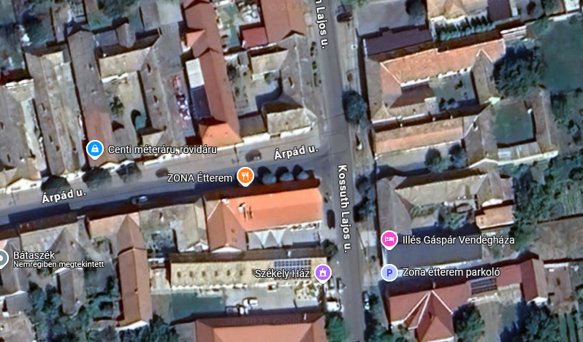

A munkálatok elvégzésére 318 935,-Ft összegű forrást szükséges biztosítani az indikatív árajánlatok alapján.

Bátaszék Város Önkormányzata beszerzései lebonyolításának szabályzatáról szóló Bátaszék Város Önkormányzata Polgármesterének és a Bátaszéki Közös Önkormányzati Hivatal Jegyzőjének 1/2017. (III. 01.) számú együttes intézkedés II. fejezet 1. pont b. bekezdése alapján nettó 500 000 forint beszerzési értékét meg nem haladó beszerzések esetén a beszerzés előzetes árajánlat nélkül történhet.

A kamera nem kerül bekötésre az Önkormányzat épületében lévő térfigyelő központba. A kamera által felvett felvétel wifivel, telefonra letölthető. A kamera 15-30 nap időtartamot képes tárolni.

Az önkormányzat 2025. évi költségvetése általános tartalék kerete terhére javasoljuk a forrás biztosítását.

Mindezek figyelembe vételével javasoljuk az alábbi határozati javaslatok elfogadását.

**H a t á r o z a t i j a v a s l a t :**

**Térfigyelő kamera elhelyezéséhez (Kossuth utca 28. ingatlanon) forrás biztosítására**

Bátaszék Város Önkormányzat Képviselő-testülete egyetért a Kossuth u. 28. szám alatti ingatlanon fekvő épület falára történő térfigyelő kamera kihelyezésével, amely feladat elvégzése érdekében 320.000,- Ft keretösszeget biztosít az önkormányzat 2025. évi költségvetésének általános tartaléka terhére.

*Határidő:* 2025. július 15.

*Felelős*: dr. Bozsolik Róbert polgármester

(szerződés aláírásáért)

*Határozatról értesül*: Bátaszéki KÖH városüz. iroda

Bátaszéki KÖH pénzügyi iroda

irattár